(a) | (b) | (c) | (d)
Wat is een kracht? | Wat is de eenheid van kracht? | Hoe kan je een kracht meten? | Is kracht als grootheid een scalair of een vector?
(e) | (f) | (g) | (h)
Welke drie eigenschappen van een kracht heb je nodig om de kracht als pijl te kunnen tekenen? | Waarom moet je altijd een krachtenschaal gebruiken (en noteren) bij een krachtentekening? | Leg uit wat gravitatiekracht is.  Met welke formule kan je de gravitatiekracht uitrekenen? | Leg uit wat zwaartekracht is.  Met welke formule kan je de zwaartekracht uitrekenen?
(i) | (j) | (k) | (l)
Je loopt 200 meter naar het noorden, slaat daar rechtsaf en loopt 100 meter naar het oosten.  a) Hoeveel afstand heb je afgelegd?  b) Hoeveel is je verplaatsing? | Een vliegtuig vliegt met een snelheid van 200 m/s. De wind komt van de linkerkant en heeft een snelheid van 40 m/s.  Het vliegtuig vliegt door de wind niet rechtdoor maar wordt door de wind een beetje naar rechts geduwd.  Welke snelheid heeft het vliegtuig met deze wind? | Zwaartekracht  = massa maal valversnelling  F_{z} = m.g  Stephane zegt dat de eenheid van g gelijk is aan N/kg,  Aline zegt dat de eenheid van g m/s² moet zijn.  Leg uit wie er gelijk heeft. | Een telefoon weegt 1200 N op aarde.  a) Bereken de massa van de telefoon in gram.  Een steen met een massa van 134 kg geeft op een krachtmeter 500 N aan als zwaartekracht.  b) Bereken de gravitatieconstante.  c) Op welke planeet bevindt de steen zich?
(m) |  | (o)
Een bootje vaart door de grachten. De elektrische motor zorgt voor voorwaartse kracht van 500 N. Het bootje ondervindt in het water een weerstand van 700 N.  Leg uit wat er met de snelheid van de boot gebeurt. |  | 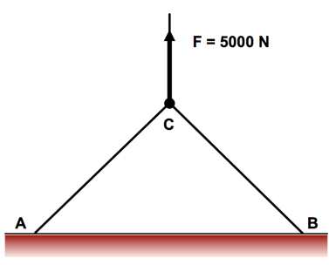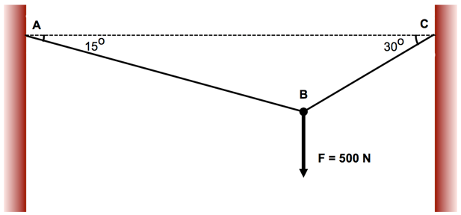  Neem de tekeningen over op een blaadje.  Teken de krachten in de kabels door middel van een constructietekening.
(n)
Maak een T-kaart met de volgende twee koppen: scalair en vector.
Noteer de volgende woorden in de juiste kolom:
Afstand, verplaatsing, versnelling, snelheid ('speed'), snelheid ('velocity'), energie, tijd, vermogen, kracht, massa.

